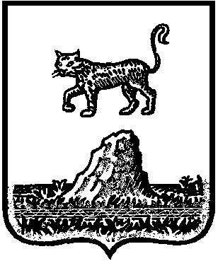

Р о с с и й с к а я Ф е д е р а ц и я

Новгородская область Холмский район

СОВЕТ ДЕПУТАТОВ КРАСНОБОРСКОГО СЕЛЬСКОГО ПОСЕЛЕНИЯ

**Р Е Ш Е Н И Е**

от 14.04.2022 г. № 83

д.Красный Бор

**О внесении изменений в решение Совета депутатов от 29.10.2021 года №55 «Об утверждении Положения** **о муниципальном контроле****на автомобильном транспорте, городском наземном электрическом транспорте и в дорожном хозяйстве в границах населенных пунктов Красноборского сельского поселения»**

В соответствии со статьей 3.1 Федерального закона от 08.11.2007 № 259-ФЗ «Устав автомобильного транспорта и городского наземного электрического транспорта», статьей 13.1 Федерального закона от 08.11.2007 № 257-ФЗ «Об автомобильных дорогах и о дорожной деятельности в Российской Федерации и о внесении изменений в отдельные законодательные акты Российской Федерации», Федеральным законом от 31.07.2020 № 248-ФЗ «О государственном контроле (надзоре) и муниципальном контроле в Российской Федерации», Уставом Красноборского сельского поселения ,Совет депутатов Красноборского сельского поселения

**РЕШИЛ:**

**1.** Внести в решение Совета депутатов Красноборского сельского поселения от 29.10.2021 года №55 «Об утверждении Положения о муниципальном контроле на автомобильном транспорте, городском наземном электрическом транспорте и в дорожном хозяйстве в границах населенных пунктов Красноборского сельского поселения»изменения, изложить часть 4 статьи 4.2 Положения в следующей редакции:

4.2 «Досудебный порядок подачи жалоб, установленный главой 9 Федерального закона от 31.07.2020 № 248-ФЗ «О государственном контроле (надзоре) и муниципальном контроле в Российской Федерации», при осуществлении муниципального контроля не применяется.»;

2. Опубликовать настоящее решение в муниципальной газете «Красноборский официальный вестник» и разместить на официальном сайте Администрации Красноборского сельского поселения в информационно - телекоммуникационной сети «Интернет».

**Председатель Совета депутатов**

**Красноборского сельского поселения: Е.И.Чиркова**